**Memórias Cache**

Pablo Baldez, Thomas Delgado Dias

Faculdade de Informática - PUCRS

pablo.baldez@acad.pucrs.br, thomas.delgado@acad.pucrs.br

27 de junho de 2011

**Resumo**

*Este programa tem como objetivo a simular o funcionamento e a estruturação de dois tipos de mapeamento de memória, direto e totalmente associativo. Demonstrando a forma de tratamento dos endereços requeridos pelo processador, sua lógica de substituição, o tempo necessário para busca, hit-ratio, miss-ratio e outras particularidades das memórias cache. Servindo também para auxiliar a explorar diversos conceitos, realizando testes, permitindo configurações variadas para comparações e simulações.*

O programa foi desenvolvido na linguagem de programação Java com a IDE NetBeans. Para poder visualizar o projeto e seu código fonte é necessário ter instalado no seu computador a IDE junto com o JDK. Para o download dos dois programas siga este link:

<http://www.oracle.com/technetwork/java/javase/downloads/index.html>.

**Telas**

Para usar o programa, pasta executar o arquivo orgarq.jar ou através do NetBeans abrir o projeto e pressionar F6.

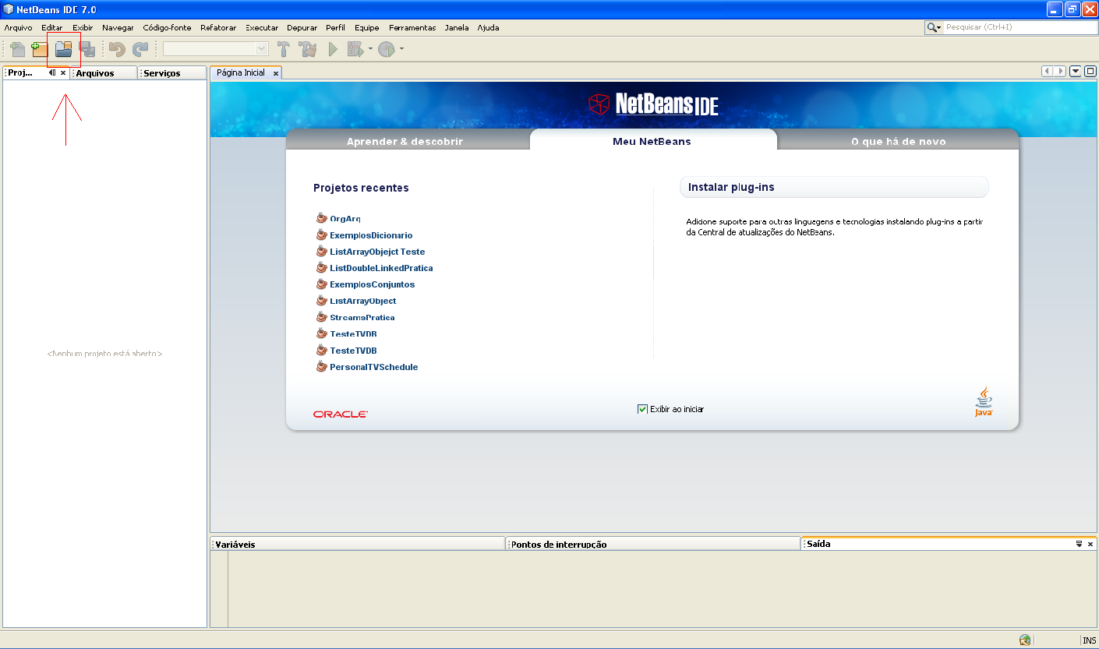

Na tela principal do programa, informe qual dos tipos de mapeamento que deseja simular.



**Configurando a memória cache**

Aqui é possível informar o tamanho da memória cache em bytes, o tamanho das palavras armazenadas e a quantidade de palavras por bloco.



Pressione o botão “calculate “ e será possível ver a quantidade de bits destinados a tag, a quantidade de bits destinados para a representação da linha, quantidade de bits destinados para a representação do bloco e a porcentagem de dado útil.

**Simulando requisições do processador**

Após configurar a memória cache, informe qual arquivo texto de endereços binários o programa irá ler através do menu “File”.

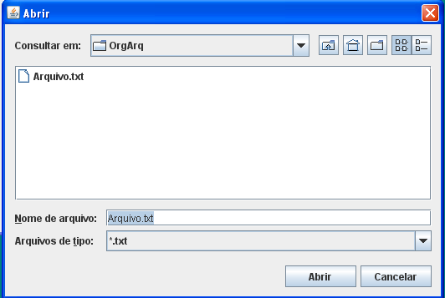

Depois de efetuado o processo, o programa irá ler o arquivo selecionado palavra por palavra simulando uma memória cache, realizando os acessos àmemória e informará a o tempo total do processo, a porcentagem de acertos e erros em cada procura e o tempo médio de procura por palavra (Foi convencionado que hit-time é 1u e miss-penalty é 20us).



É provável que a taxa de acerto seja 0%, para isto não ocorrer, tente carregar o arquivo uma segunda vez (provavelmente os endereços ainda estão na memória)ou crie um arquivo simulando loops de endereços, utilizando assim os conceitos de localidade temporal e espacial.



Com o mapeamento associativo, é o mesmo procedimento.

